附件1

培训报名二维码
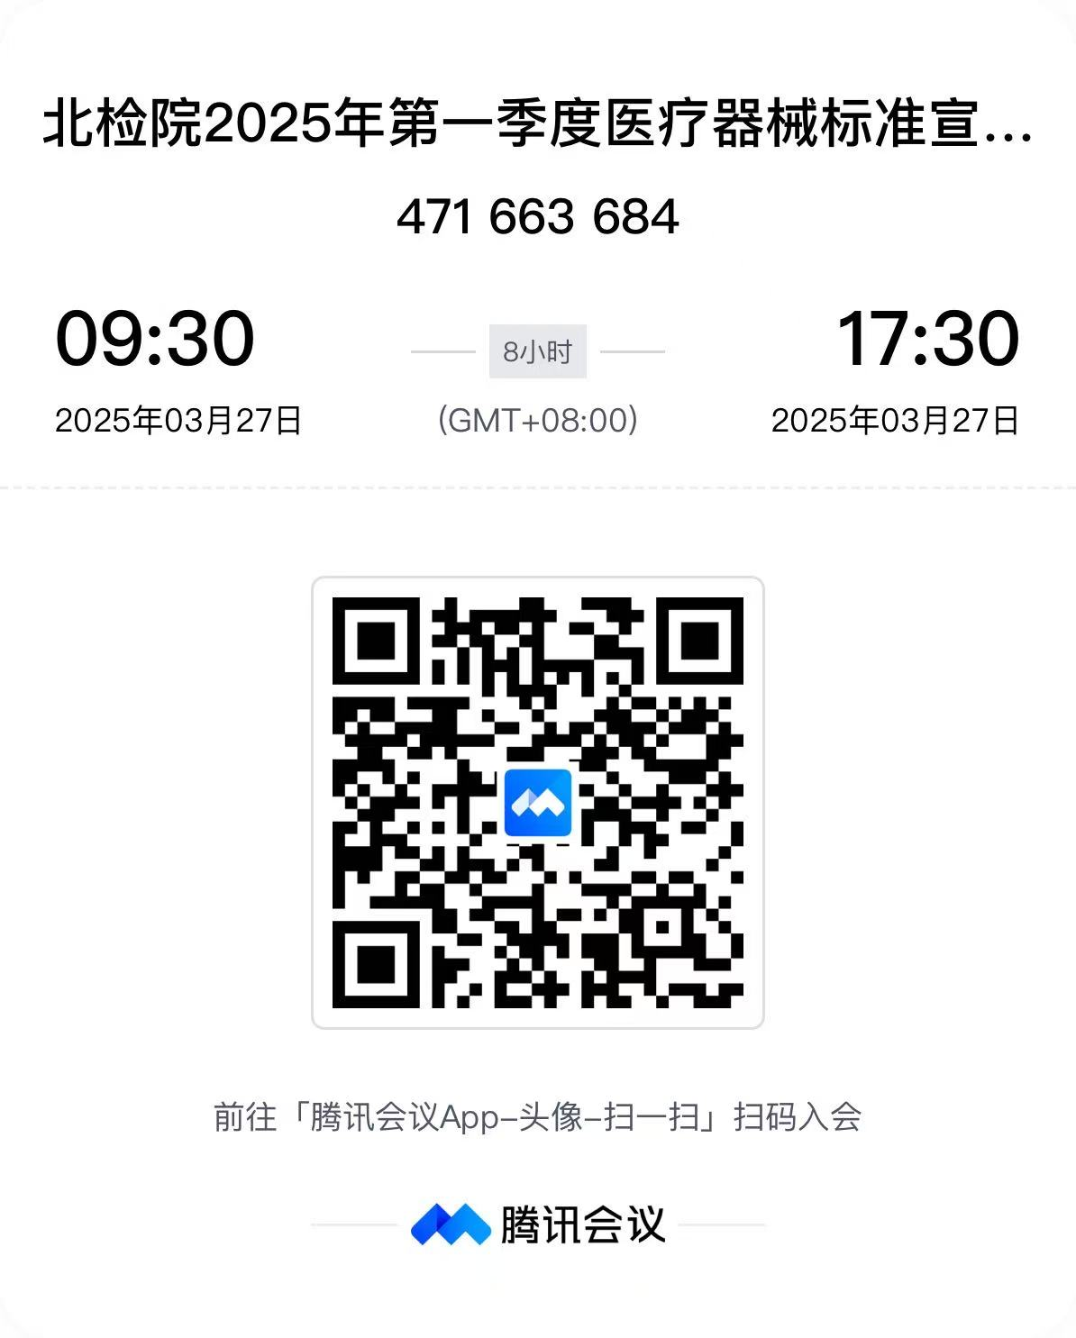
注：如会议室满员，可通过“CMDHRA”微信服务号或“CMDHRA培训平台”预约观看同步转播。

